Born2beRoot
Version telechargee de git : 2.30.2
Important :

unlock disk sda5 / mdp : I’mstrong42!
root user : abonnefo42 / mdp : Pl,okmijn1
New user : abonnefo / mdp : Pl,okmijnu

Useful links :
https://baigal.medium.com/born2beroot-e6e26dfb50ac
https://1gbits.com/blog/debian-vs-centos/
https://www.digitalocean.com/community/tutorials/how-to-edit-the-sudoers-file-fr

Defense :

1. Qu’est-ce qu’une machine virtuelle ?
Une machine virtuelle est un logiciel capable d'installer un système d'exploitation en lui-même, faisant croire au système d'exploitation qu'il est hébergé sur un ordinateur réel.
Le logiciel qui crée les machines virtuelles est l'hyperviseur.
Les avantages des VM :
- Différentes machines invitées hébergées sur notre ordinateur peuvent exécuter différents systèmes d'exploitation , nous aurons donc différents systèmes d'exploitation fonctionnant sur la même machine.
- Ils fournissent un environnement dans lequel tester en toute sécurité des programmes instables pour voir s'ils affecteront ou non le système.
- Nous obtenons une meilleure utilisation des ressources partagées.
- Nous réduisons les coûts en réduisant l'architecture physique.
- Ils sont faciles à mettre en œuvre car ils fournissent des mécanismes pour cloner une machine virtuelle sur un autre périphérique physique.

2. Qu-est-ce que LVM ?
LVM (Logical Volume Manager)
En utilisant LVM, nous pouvons étendre le stockage de n'importe quelle partition(maintenant connu sous le nom de volume logique) quand nous le voulons sans nous soucier de l'espace contigu disponible sur chaque volume logique. Nous pouvons le faire avec le stockage disponible situé sur différents disques physiques (ce que nous ne pouvons pas faire avec les partitions traditionnelles).

3. La difference entre CentOS et Debian
Debian est un système d’exploitation Linux composé exclusivement de logiciels libres.
Debian est plus simple a utiliser que CentOS.
Debian est aussi hautement recommande dans le sujet et novice dans les systemes resaux.

4. Aptitude et Apt?
Sous linux on installe pas des programmes mais des paquets, et la majorite des paquets a des dependances (= des librairies). Les paquets sont des .deb (debian).
Aptitude et apt-get sont deux des outils populaires de gestion de packages. Les deux sont capables de gérer toutes sortes d’activités sur les paquets, y compris l’installation, la suppression, la recherche, etc.

4a. Qu’est-ce qu’Apt?
Apt ou Advanced Packaging Tool est un logiciel libre et à code source ouvert qui gère gracieusement l'installation et la suppression du logiciel
Apt est une ligne de commande complète sans interface graphique. Chaque fois qu'il est appelé à partir de la ligne de commande en spécifiant le nom du paquet à installer, il le trouve dans la liste configurée des sources spécifiée dans '/ etc/apt/sources.list' ainsi que dans la liste des dépendances pour ce paquet et les trie et les installe automatiquement avec le paquet actuel, permettant ainsi à l'utilisateur de ne pas s'inquiéter de l'installation de dépendances.

4b. Qu’est-ce qu’Aptitude?
Aptitude est un outil de packaging avancé qui ajoute une interface utilisateur à la fonctionnalité, permettant ainsi à l'utilisateur de rechercher un package de manière interactive, puis de l'installer ou de le supprimer.
Au total, Aptitude est un gestionnaire de packages de niveau supérieur qui résume les détails de bas niveau. Il peut fonctionner en mode interface utilisateur interactive à base de texte et même en mode non interactif en ligne de commande.

4c. Quelle est la difference entre aptitude et apt?
Aptitude est un gestionnaire de packages de haut niveau, tandis que APT est un gestionnaire de packages de niveau inférieur.

5. Qu’est ce que APPArmor?
AppArmor fournit la sécurité du contrôle d'accès obligatoire (MAC : Mandatory Access Control)
En fait, AppAmor permet à l'administrateur système de restreindre les actions que les processus peuvent effectuer.
Dans AppArmor, les processus sont limités par des profils.

6. Tester ma clee SSH en creant un nouvel utilisateur
SSH ou Secure Shell est un protocole d'administration à distance qui permet aux utilisateurs de contrôler et de modifier leurs serveurs sur Internet grâce à un mécanisme d'authentification.
SSH utilise des techniques de cryptagepour s'assurer que toutes les communications client-hôte et hôte-client se font sous forme cryptée.
Il existe trois techniques différentes que SSH utilise pour chiffrer :Chiffrement symétrique, Chiffrement asymétrique, Hachage.

7. Creer un nouvel user et l’assigner a un groupe :
Penser a verifier ma politique de mot de passe : check, tout est ok
Penser a changer les mots de passe de tous les utilisateurs : a verifier car delais trop court sur abonnefo

8. Comprendre le script monitoring.sh -
Au démarrage du serveur, le script affichera certaines informations (listées ci-dessous) sur tous les terminaux toutes les 10 minutes :
- L'architecture de votre système d'exploitation et la version de son noyau.
- Le nombre de processeurs physiques.
- Le nombre de processeurs virtuels.
- La RAM actuellement disponible sur votre serveur et son taux d'utilisation en pourcentage.
- La mémoire actuellement disponible sur votre serveur et son taux d'utilisation en pourcentage.
- Le taux d'utilisation actuel de vos processeurs en pourcentage.
- La date et l'heure du dernier redémarrage.
- Si LVM est actif ou non.
- Le nombre de connexions actives.
- Le nombre d'utilisateurs qui utilisent le serveur.
- L'adresse IPv4 de votre serveur et son adresse MAC (Media Access Control).
- Le nombre de commandes exécutées avec le programme sudo.

Le script :
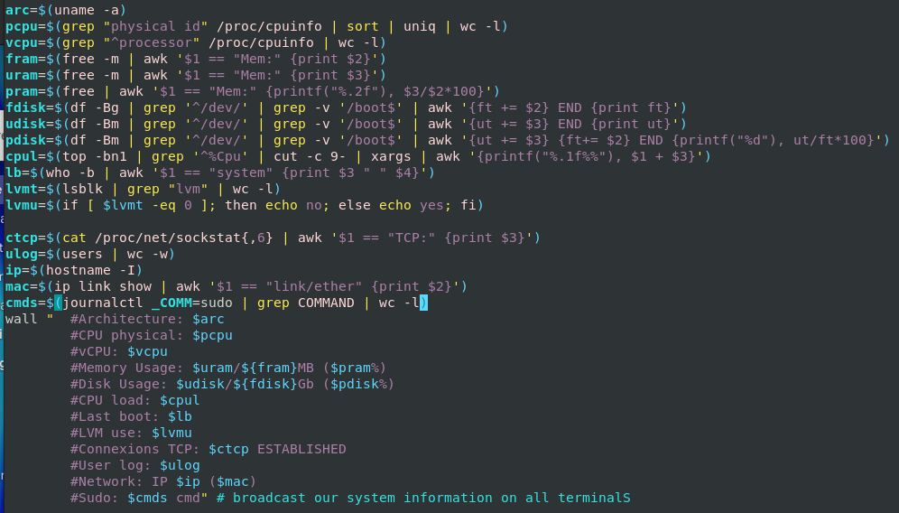

grep : permet de chercher
awk : gere l’output et peut run des scripts entre crochets

Ce qui affiche :
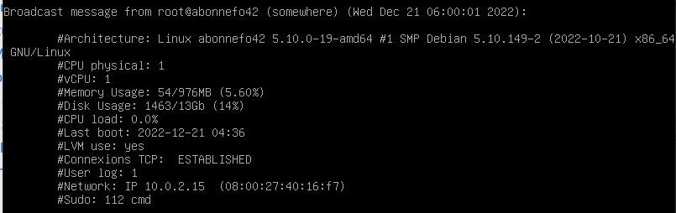

9. Firewall et UFW?
You have to configure your operating system with the UFW (or firewalld for Rocky) firewall and thus leave only port 4242 open.
UFW (Uncomplicated Firewall) est une application logicielle chargée de garantir que l'administrateur système peut gérer iptables de manière simple.
Iptables est une interface en ligne de commande permettant de configurer Netfilter.

10. Comprendre « cron » et « wall »
Cron : gestionnaire de tâches Linux qui nous permet d'exécuter des commandes à un certain moment. Nous pouvons automatiser certaines tâches simplement en indiquant à cron quelle commande nous voulons exécuter à un moment précis. Par exemple, si nous voulons redémarrer notre serveur tous les jours à 4h00, au lieu de devoir nous réveiller à cette heure-là, cron le fera pour nous.
Wall : commande utilisée par l'utilisateur root pour envoyer un message à tous les utilisateurs actuellement connectés au serveur. Si l'administrateur système souhaite alerter d'un changement majeur du serveur qui pourrait entraîner la déconnexion des utilisateurs, l'utilisateur root peut les alerter avec wall.
Wall = echo mais sur tous les ecrans

11. Manips
sudo → sudo visudo
partitions → lsblk

SSH

SSH → sudo systemctl status ssh
terminal → ssh username@127.0.0.1 -p 4141
Port configure → sudo nano /etc/ssh/sshd_config
Check if port settings got right → sudo grep Port /etc/ssh/sshd_config
UFW

UFW → sudo ufw status numbered
Delete the new rule → sudo ufw status numbered
sudo ufw delete (that number, for example 5 or 6)

USER

check the all local users → cut -d: -f1 /etc/passwd
create user → sudo adduser username
delete user → deluser username
GROUP

create group → sudo groupass groupname
add to group → sudo usermod -aG groupname username
Check if the user is in group → getent group groupname

PASSWORD

check passwd expiration → sudo nano /etc/login.defs
check passwd policy → sudo nano /etc/pam.d/common-password
check if password rules → chage -l your_new_username
change password → passwd

HOST

check host → hostnamectl
change host → hostnamectl set-hostname newhost
change /etc/hosts file and change old_hostname with new_hostname → sudo nano /etc/hosts
Reboot and check the change → sudo reboot

SCRIPT

script → sudo nano /user/local/bin/monitoring.sh
sudo crontab -u root -e
sudo /etc/init d/ cron start
cron schedule → sudo crontab -l
stoper le script → sudo systemctl enable cron

